Karácsonyi akció!
November 20. – december 31. között minden új hirdetőnknek ajándékba adunk egy hónap ingyenes hirdetést a blogon. Az akció az összes felületünkre és hirdetési formánkra érvényes, a felületet a megrendelő választja ki! A részletekről érdeklődjön a praxisblog@yahoo.com címen.

„Az ajándékozás fortélya az, hogy anélkül adj, hogy bármit is visszavárnál!”

A Praxis blog fontosnak tartja, hogy ünnepek idején még inkább odafigyeljünk azokra, akik nehéz, sanyarú körülmények között kénytelenek élni. Éppen ezért az év utolsó heteiben egy-egy jótékonysági kezdeményezést igyekszünk majd a lehető legintenzívebben „reklámozni”, hogy minél többen értesüljenek ezekről a kezdeményezésekről. Reméljük, hogy ezáltal mi is hozzájárulhatunk ezen nemes célok megvalósulásához. Amennyiben szeretne figyelmünkbe ajánlani ilyen szervezeteket, vagy kezdeményezéseket, keressen bennünket bátran!

Karácsonyi akciónk keretében november 20. – december 31. között ingyen hirdethet nálunk! A részletekről tájékozódjon médiaajánlatunkból.

MÉDIAAJÁNLAT

A http://praxis.blog.hu/ Magyarország leglátogatottabb egészségügyi és életmód blogja. Oldalunk fő profilja az olvasók tapasztalatainak közlése, valamint egészség, életmód, gasztronómia, wellness témájú cikkek megjelentetése. A Praxis blog fél évvel indulása után az előkelő 6. helyezést érte el a 2010-es Goldenblog versenyen az Egészség-életmód kategóriában, amelyen közel 700-an indultak.
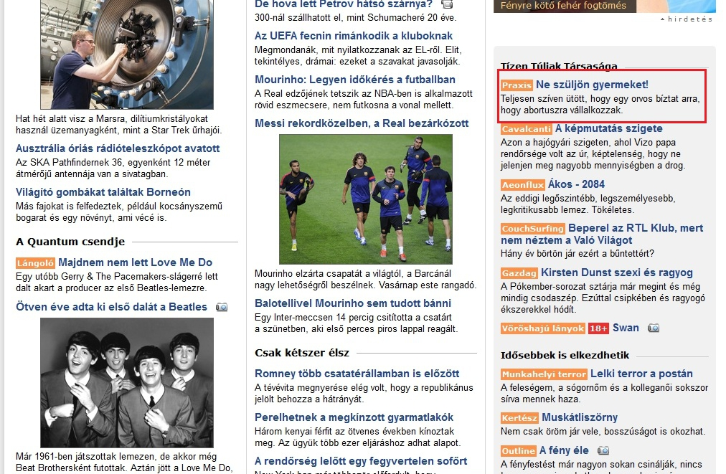

Kulcsár Hajnal, a hvg.hu Egészség rovatának szerkesztője írta rólunk az alábbi sorokat: "Praxis blog: Pozitív és negatív történetek a magyar egészségügyről, minden mennyiségben. Orvosnál jártunk és nem ment minden zökkenőmentesen? Netán megaláztak, megvárattak vagy félrekezeltek? Vagy éppenséggel lelkiismeretes, segítőkész egészségügyi dolgozókkal találkoztunk? Ide megírhatjuk. Miért is? Mert az orvostársadalom máris nyomon követi a bejegyzéseket, olykor pedig hangot is adnak álláspontjuknak a kommentekben.”
Statisztika, látogatók
A Praxis blog rendszeres vendége az index.hu főoldalán található blogketrecnek, átlagosan 4-6 ezer napi egyedi látogatóval rendelkezik, de nem ritka a 10-15 ezer olvasó sem.
Hirdetési felületek
Skybox banner: A blog oldalhasábjában, a felső sarokban található maximum 310x250px méretű banner felület. A bannerek jpeg, gif, png és flash formátumúak lehetnek.
Szöveges hirdetés: A blog oldalhasábjában, a skybox alatt tetszőlegesen elhelyezhető felület, amelybe a megrendelő által kért szöveg kerül, a hozzá tartozó hivatkozással.
Hivatkozás a bejegyzések végén: A Praxis blogon megjelenő valamennyi cikk végén elhelyezett rövid szöveg és kép, vagy logó maximum 150x150px méretben, valamint a hozzá tartozó hivatkozás a megrendelő kérése szerint.
PR bejegyzés: A megrendelő kérésére elhelyezett cikk, amely 24 órán keresztül első helyen jelenik meg az oldalon. Elhelyezhető benne kép, videó és hivatkozás is.
Menügomb: A blog fejlécében elhelyezhető önálló menüpont, amely a megrendelő oldalára, termékére mutat.
Nyereményjáték: A megrendelő által megrendezett nyereményjáték lebonyolítása, a játék népszerűsítése, a sorsolás és az ajándékok eljuttatása a nyertesekhez.

Árak, kedvezmények
A Praxis blogon jelentős kedvezményeket biztosítunk, amennyiben egyes hirdetési felületünket hosszabb távra megrendeli. Néhány hirdetési felületünk megrendelése esetén ajándék felületekkel kedveskedünk hirdetőinknek.
Skybox banner
1 hónap: 70 000 forint + ÁFA
3 hónap: 60 000 forint + ÁFA / hónap + ajándék PR cikk (havonta 1 darab)
6 hónap: 50 000 forint + ÁFA / hónap + ajándék PR cikk (havonta 2 darab)
12 hónap: 40 000 forint + ÁFA / hónap + ajándék PR cikk (havonta 4 darab)

Szöveges hirdetés
1 hónap: 35 000 forint + ÁFA
3 hónap: 30 000 forint + ÁFA
6 hónap: 25 000 forint + ÁFA
12 hónap: 20 000 forint + ÁFA

Hivatkozás a bejegyzések végén
1 hónap: 70 000 forint + ÁFA
3 hónap: 60 000 forint + ÁFA / hónap + ajándék PR cikk (havonta 1 darab)
6 hónap: 50 000 forint + ÁFA / hónap + ajándék PR cikk (havonta 2 darab)
12 hónap: 40 000 forint + ÁFA / hónap + ajándék PR cikk (havonta 4 darab)

PR bejegyzés
Havonta 1 cikk: 20 000 forint + ÁFA / hónap
Havonta 2 cikk: 30 000 forint + ÁFA / hónap
Havonta 4 cikk: 40 000 forint + ÁFA / hónap

Menügomb
1 hónap: 35 000 forint + ÁFA
3 hónap: 30 000 forint + ÁFA
6 hónap: 25 000 forint + ÁFA
12 hónap: 20 000 forint + ÁFA

Nyereményjáték
80 000 forint + ÁFA

Hirdessen csomagban!
Hirdetési felületeinkből olyan csomagokat állítottunk össze, amelyek korábbi partnereink szerint hasznosak és figyelemfelkeltőek voltak. Nem mellesleg így leendő megrendelőink lényegesen olcsóbban juthatnak hozzá a felületekhez. Egyeztetés alapján egyéb csomagajánlatokat is szívesen összeállítunk.
Skybox + Hivatkozás a bejegyzések végén + PR cikk csomag
1 hónap: 130 000 forint + ÁFA + PR cikk (havonta 1 darab)
3 hónap: 120 000 forint + ÁFA / hónap + PR cikk (havonta 2 darab)
6 hónap: 110 000 forint + ÁFA / hónap + PR cikk (havonta 3 darab)
12 hónap: 100 000 forint + ÁFA / hónap + PR cikk (havonta 4 darab)

Skybox + Szöveges hirdetés + PR cikk csomag
1 hónap: 110 000 forint + ÁFA + PR cikk (havonta 1 darab)
3 hónap: 100 000 forint + ÁFA / hónap + a PR cikk (havonta 2 darab)
6 hónap: 90 000 forint + ÁFA / hónap + a PR cikk (havonta 3 darab)
12 hónap: 80 000 forint + ÁFA / hónap + PR cikk (havonta 4 darab)

Hivatkozás a bejegyzések végén + Menügomb + Szöveges hirdetés
1 hónap: 120 000 forint + ÁFA
3 hónap: 110 000 forint + ÁFA / hónap
6 hónap: 100 000 forint + ÁFA / hónap
12 hónap: 90 000 forint + ÁFA / hónap

All in csomag
Az All in csomag tartalmazza a Skybox bannert, Szöveges hirdetési felületünket, 1 darab Menügombot,4 darab PR cikket havonta, valamint Hivatkozás a bejegyzések végén hirdetési felületünket.
1 hónap: 200 000 forint + ÁFA
3 hónap: 190 000 forint + ÁFA / hónap
6 hónap: 180 000 forint + ÁFA / hónap
12 hónap: 160 000 forint + ÁFA / hónap

Korábbi hirdetőink, partnereink
Betegszoba egészségügyi közösségi portál
http://www.betegszoba.hu/
Gránátalma Szépség- és Egészség Központ
http://szepseg-egeszsegkozpont.hu/
Patika Magazin
http://www.patikamagazin.hu/
Statimonlinepatika
http://www.statimpatika.hu/
Expressz
http://www.expressz.hu/
Index.hu Zrt.
http://index.hu/
Blog.hu
http://blog.hu/

Megrendelés
Amennyiben megrendelné valamelyik hirdetési felületünket, vagy kérdése volna felénk, keressen bennünket a praxisblog@yahoo.com címen, vagy a 0630 617 2519 telefonszámon.

